

İSTANBUL GELİŞİM MESLEK YÜKSEKOKULU
BİLGİSAYAR TEKNOLOJİLERİ BÖLÜMÜ WEB TASARIM VE KODLAMA PROGRAMI

ÖDEVİN ADI
FLUENTLİFT

FİNAL PROJE ÖDEVİ

Hazırlayan
240180217- Meryem ORUÇ
240180237-Şevval ÖZKAN
240180225-Nagihan BÖLÜKBAŞ

Ödev Danışmanı
Öğr. Gör. Ayşe MUTLU

İSTANBUL – 2026

ÖDEV TANITIM FORMU
YAZARLARIN ADI SOYADI :
-Meryem ORUÇ
-Şevval ÖZKAN
-Nagihan BÖLÜKBAŞ
ÖDEVİN DİLİ : PHP/SQL
ÖDEVİN ADI : FLUENTLİFT
BÖLÜM : Web Tasarım ve Kodlama
DERS : İLERİ İNTERNET PROGRAMCILIĞI
ÖDEVİN TÜRÜ : Final ÖDEVİ
TES. TARİHİ : 11.05.2026
ÖDEV DANIŞMANI : Öğr. Gör. Ayşe MUTLU

İçindekiler

Kapak ................................................................................................................ i

Ödev Tanıtım Formu ......................................................................................... ii

Beyan ................................................................................................................ iv

Öğretim Görevlisinin Kabul ve Onay Sayfası ………………………………………………..…v

Önsöz ................................................................................................................ vi

Özet ..................................................................................................................... vii

Giriş ..................................................................................................................... viii

Sonuç ve Değerlendirme.......................................................................................viii
Ekler(Tasarım, Kodlar ve SQL)……………………………………………………………………………….

BEYAN

Bu ödevin/projenin hazırlanmasında bilimsel ahlak kurallarına uyulduğu, başkalarının ederlerinden yararlanılması durumunda bilimsel normlara uygun olarak atıfta bulunulduğu, kullanılan verilerde herhangi tahrifat yapılmadığını, ödevin/projenin herhangi bir kısmının bu üniversite veya başka bir üniversitedeki başka bir ödev/proje olarak sunulmadığını beyan eder, aksi durumda karşılaşacağım cezai ve/veya hukuki durumu kabul eder; ayrıca üniversitenin ilgili yasa, yönerge ve metinlerini okuduğumu beyan ederim.

Tarih 10.04.2026
Adı Soyadı Nagihan Bölükbaş, Şevval Özkan, Meryem Oruç


İmza:


KABUL VE ONAY SAYFASI

……….. numaralı ………………’ın Öğrenci …………………………………………..adlı çalışması, benim tarafımdan Vize/Ders içi/Final ödevi olarak kabul edilmiştir.

Öğretim Görevlisi

ÖN SÖZ
Yabancı dil öğrenimi, günümüzde eğitim, iş hayatı ve uluslararası iletişim açısından büyük önem taşımaktadır. Özellikle İngilizce, dünya genelinde en yaygın kullanılan dillerden biri olarak bireylerin akademik ve profesyonel gelişiminde önemli bir rol oynamaktadır. Bu nedenle İngilizce öğrenme sürecini daha etkili, erişilebilir ve kullanıcı dostu hale getiren dijital platformlara olan ihtiyaç giderek artmaktadır.
Bu proje kapsamında geliştirilen FluentLift, kullanıcıların İngilizce öğrenme sürecini desteklemek amacıyla tasarlanmış web tabanlı bir eğitim platformudur. Sistem; ünite bazlı dersler, çoktan seçmeli testler, senaryo tabanlı konuşma aktiviteleri ve yapay zekâ destekli konuşma koçu gibi modüller içermektedir. Kullanıcılar, bu platform sayesinde hem temel İngilizce bilgilerini geliştirebilmekte hem de günlük yaşamda karşılaşabilecekleri durumlara yönelik konuşma pratiği yapabilmektedir.
FluentLift’in amacı, İngilizce öğrenimini daha sistemli ve uygulamaya yönelik bir hale getirmektir. Kullanıcı dostu arayüzü ve etkileşimli yapısı sayesinde kullanıcıların öğrenme sürecine aktif katılım göstermesi hedeflenmiştir.
Bu çalışmanın, İngilizce öğrenmek isteyen bireylere faydalı bir kaynak sunması ve eğitim teknolojileri alanında geliştirilecek benzer projelere katkı sağlaması amaçlanmaktadır.
Saygılarımızla

ÖZET
Bu proje, kullanıcıların İngilizce öğrenme sürecini desteklemek amacıyla geliştirilen FluentLift adlı web tabanlı bir eğitim platformunu kapsamaktadır. Sistem içerisinde ünite bazlı dersler, çoktan seçmeli sorular, senaryo tabanlı konuşma aktiviteleri, kullanıcı ilerleme takibi ve yapay zekâ destekli konuşma koçu modülleri yer almaktadır.
Kullanıcılar, platform üzerinden temel İngilizce konularını öğrenebilmekte, öğrendikleri bilgileri test edebilmekte ve gerçek yaşam senaryoları üzerinden konuşma pratiği yapabilmektedir. Yapay zekâ destekli konuşma koçu sayesinde kullanıcılar İngilizce sohbet ederek anlık geri bildirim alabilmektedir.
FluentLift’in amacı, İngilizce öğrenimini daha erişilebilir, verimli ve uygulamaya dayalı bir hale getirmektir. Modern arayüz tasarımı ve kapsamlı içerikleriyle platform, kullanıcıların dil becerilerini geliştirmelerine yardımcı olmaktadır.
Anahtar Kelimeler: İngilizce öğrenme, yapay zekâ, web tabanlı eğitim, konuşma pratiği, AI, API, PHP, MySQL.

GİRİŞ
Günümüzde İngilizce, eğitim, iş hayatı ve uluslararası iletişim açısından en önemli yabancı dillerden biri haline gelmiştir. Bilimsel yayınların büyük bir kısmının İngilizce hazırlanması, uluslararası şirketlerin bu dili aktif olarak kullanması ve dijital içeriklerin önemli bölümünün İngilizce olması, bu dili öğrenmenin önemini daha da artırmaktadır. Bu nedenle İngilizce bilgisi, bireylerin hem akademik başarılarında hem de kariyer hedeflerinde önemli bir avantaj sağlamaktadır.
İngilizce öğrenmek isteyen bireyler yalnızca kelime ve dil bilgisi kurallarını öğrenmekle kalmayıp, aynı zamanda okuma, yazma, dinleme ve özellikle konuşma becerilerini geliştirmek istemektedir. Ancak geleneksel öğrenme yöntemleri çoğu zaman teorik bilgiye odaklanmakta ve kullanıcıların aktif olarak pratik yapmalarına yeterince olanak tanımamaktadır. Özellikle konuşma pratiği eksikliği, öğrenilen bilgilerin günlük yaşamda kullanılmasını zorlaştırmakta ve kullanıcıların kendilerine olan güvenlerini azaltabilmektedir.
Teknolojinin gelişmesiyle birlikte eğitim alanında kullanılan dijital çözümler, öğrenme süreçlerini daha erişilebilir ve etkili hale getirmiştir. Web tabanlı eğitim platformları sayesinde kullanıcılar istedikleri zaman ve mekânda ders çalışabilmekte, ilerlemelerini takip edebilmekte ve farklı öğrenme materyallerine kolayca ulaşabilmektedir. Yapay zekâ destekli sistemler ise kullanıcıların bireysel ihtiyaçlarına göre geri bildirim sunarak öğrenme deneyimini daha verimli hale getirmektedir. Özellikle konuşma odaklı uygulamalar, kullanıcıların gerçek bir diyalog ortamında pratik yapmalarına olanak sağlamaktadır.
Bu proje kapsamında geliştirilen FluentLift, kullanıcıların İngilizce öğrenme sürecini desteklemek amacıyla tasarlanmış modern ve web tabanlı bir eğitim platformudur. Sistem içerisinde ünite bazlı dersler, çoktan seçmeli quizler, senaryo tabanlı konuşma aktiviteleri, kullanıcı ilerleme takibi ve yapay zekâ destekli konuşma koçu modülleri yer almaktadır. Kullanıcılar bu platform aracılığıyla temel İngilizce konularını sistemli bir şekilde öğrenebilmekte, öğrendikleri bilgileri test edebilmekte ve günlük hayatta karşılaşabilecekleri durumlar üzerinden konuşma pratiği yapabilmektedir.
FluentLift platformunda yer alan senaryo tabanlı konuşma modülü, kullanıcıların restoranda sipariş verme, otel rezervasyonu yapma, havaalanında check-in işlemleri, doktor randevusu alma ve yol tarifi sorma gibi gerçek yaşam durumlarını deneyimlemelerine olanak tanımaktadır. Yapay zekâ destekli konuşma koçu ise kullanıcıların İngilizce sohbet ederek anlık geri bildirim almalarını ve konuşma becerilerini geliştirmelerini sağlamaktadır.
Sistemin temel amacı, kullanıcıların İngilizceyi düzenli ve planlı bir şekilde çalışabilmelerini sağlamak, teorik bilgilerini uygulamaya dönüştürmelerine yardımcı olmak ve konuşma becerilerini geliştirmektir. Kullanıcı dostu arayüzü, kapsamlı ders içerikleri ve etkileşimli modülleri sayesinde FluentLift, İngilizce öğrenmek isteyen bireyler için etkili ve erişilebilir bir eğitim çözümü sunmaktadır.
Bu raporda, FluentLift uygulamasının amaçları, gereksinimleri, kullanılan teknolojiler, sistem tasarımı, veritabanı yapısı, uygulama modülleri ve test süreçleri ayrıntılı olarak ele alınacaktır. Ayrıca proje geliştirme sürecinde karşılaşılan sorunlar ve bu sorunlara yönelik geliştirilen çözümler açıklanarak sistemin genel değerlendirmesi yapılacaktır.

Sonuç ve Değerlendirme
FluentLift projesi başarıyla geliştirilmiş ve test edilmiştir. Sistem, kullanıcıların İngilizce öğrenmesini destekleyen işlevsel bir platform olarak çalışmaktadır.
Uygulama sayesinde kullanıcılar:
- Ünite bazlı dersleri tamamlayabilmekte,
- Quiz çözebilmekte,
- Yapay zekâ ile konuşma pratiği yapabilmekte,
- Günlük yaşam senaryoları üzerinden İngilizce kullanabilmekte,
- İlerlemelerini takip edebilmektedir.
Proje, modern web teknolojileri ile geliştirilen kapsamlı ve kullanıcı odaklı bir eğitim platformu olarak hedeflerine ulaşmıştır.

EKLER
Kayıt/Giriş Yap
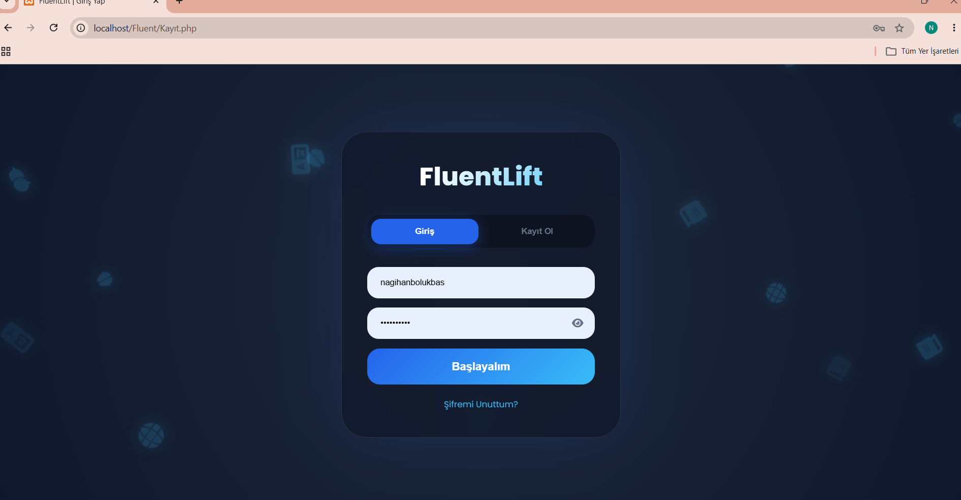
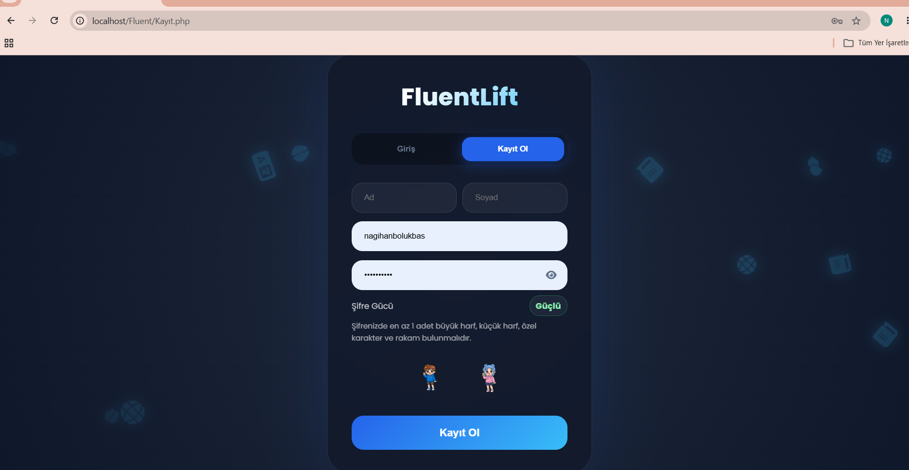
Kodları
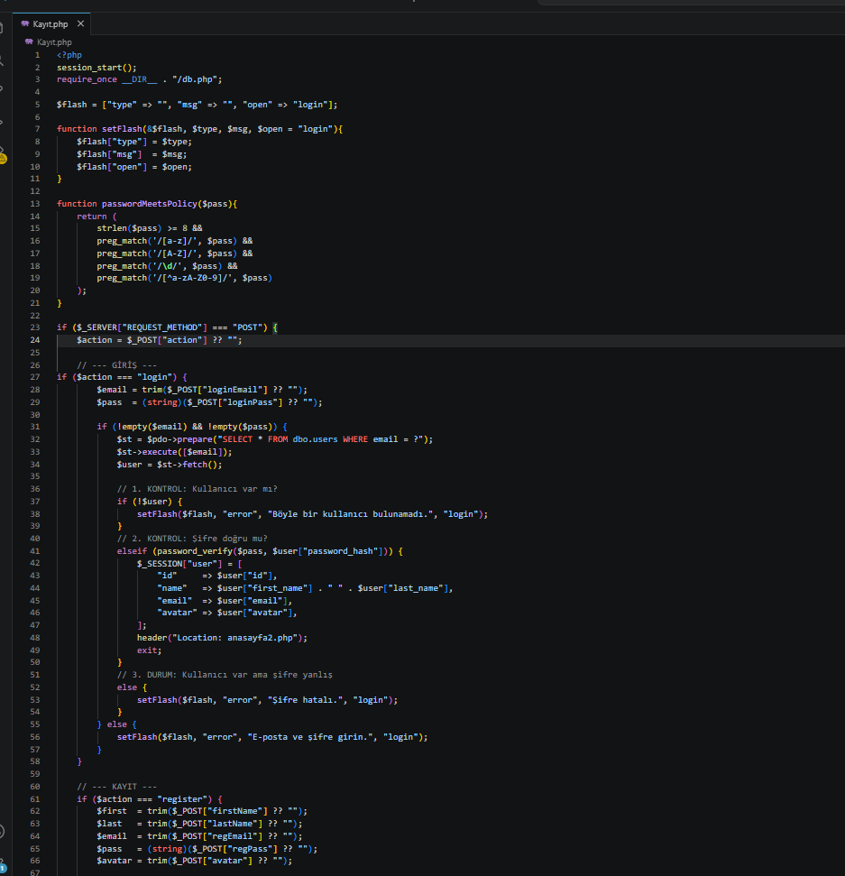
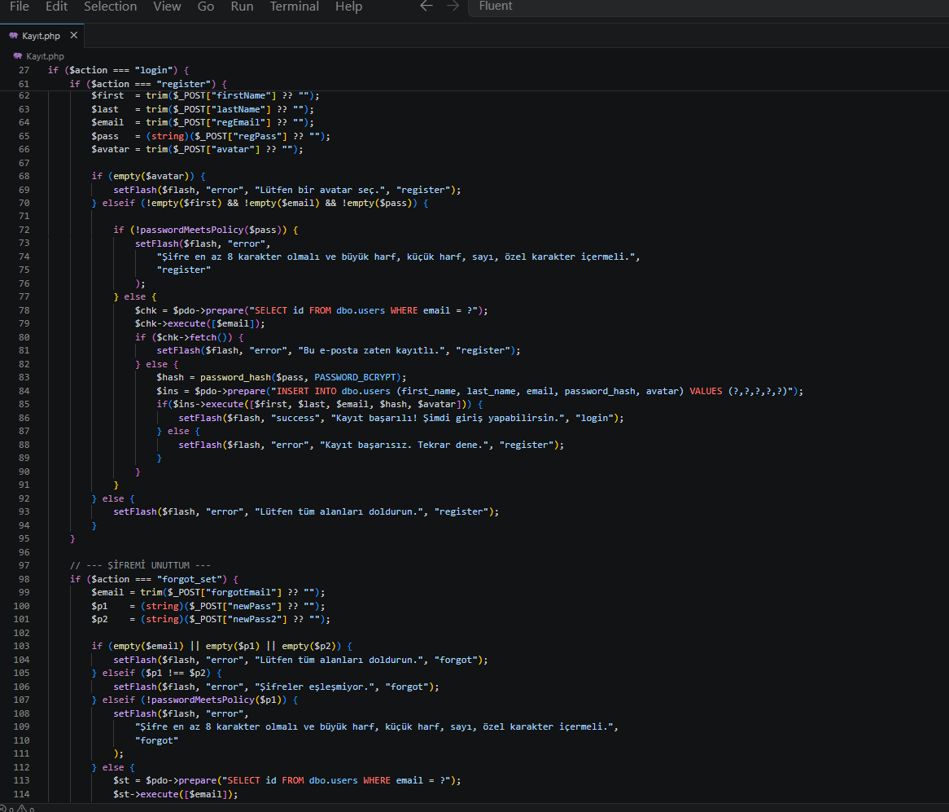

Anasayfa-1
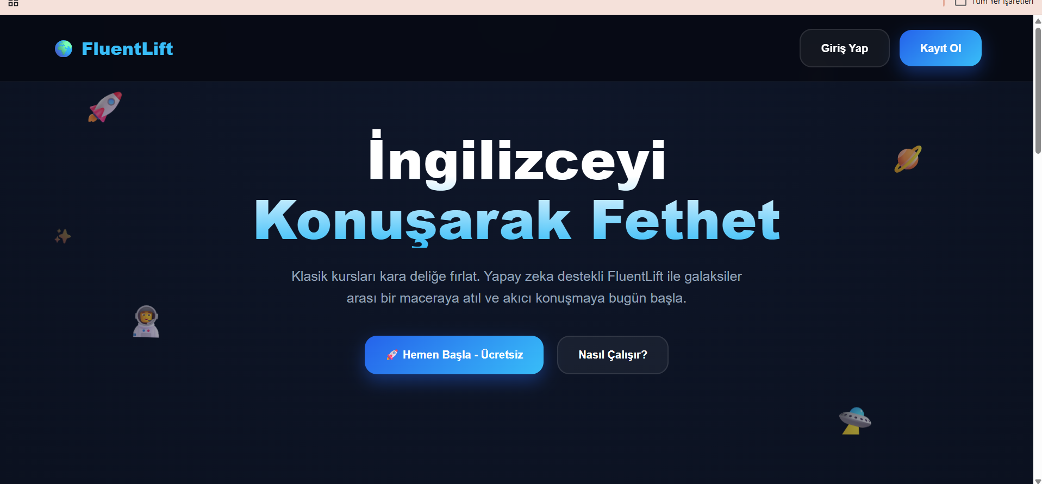
Kodları
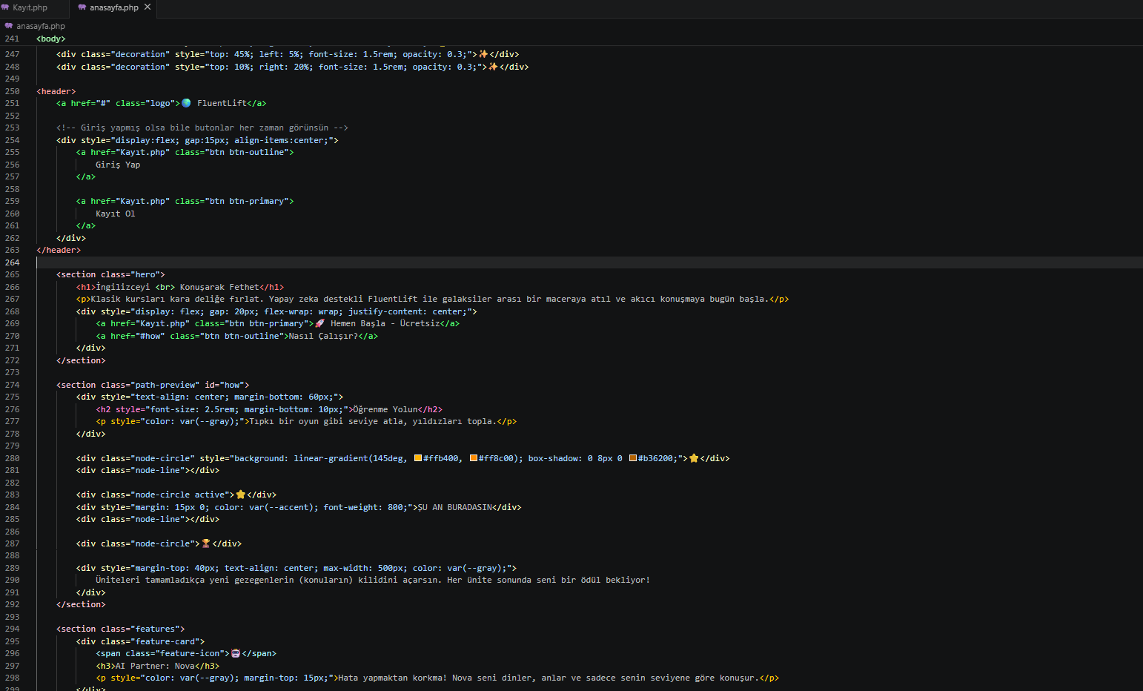

Anasayfa-2
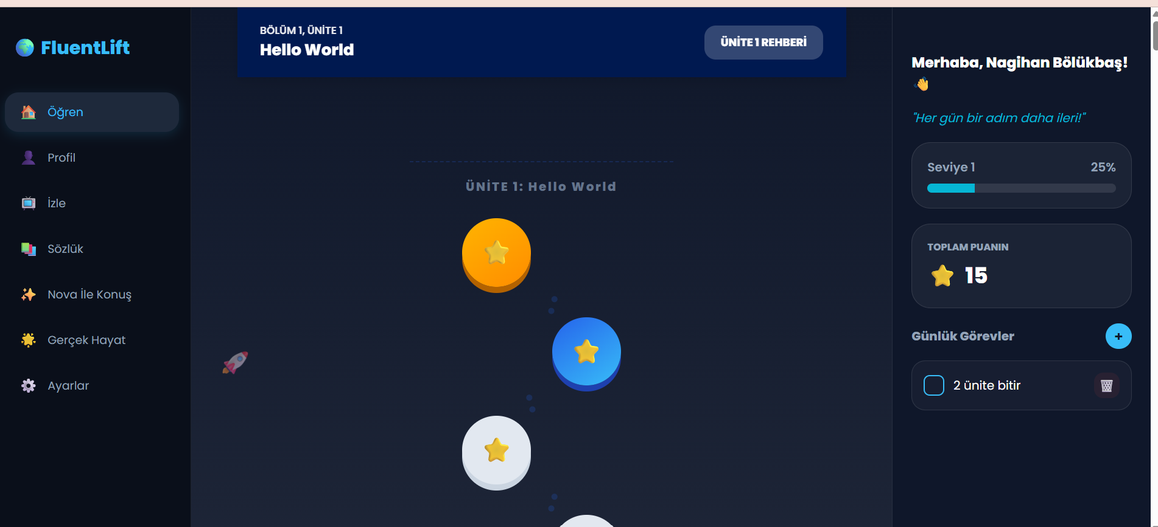
Kodları
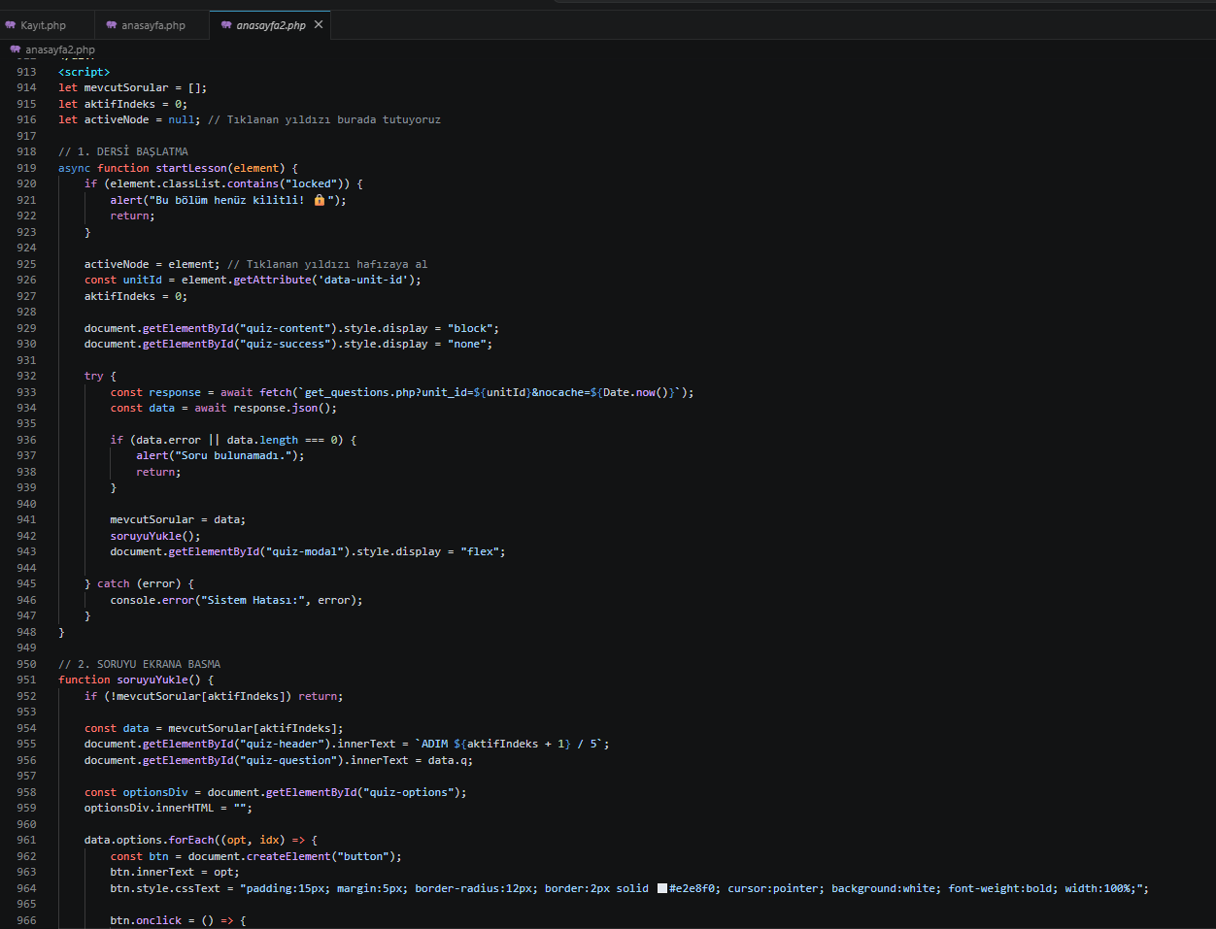

Profil
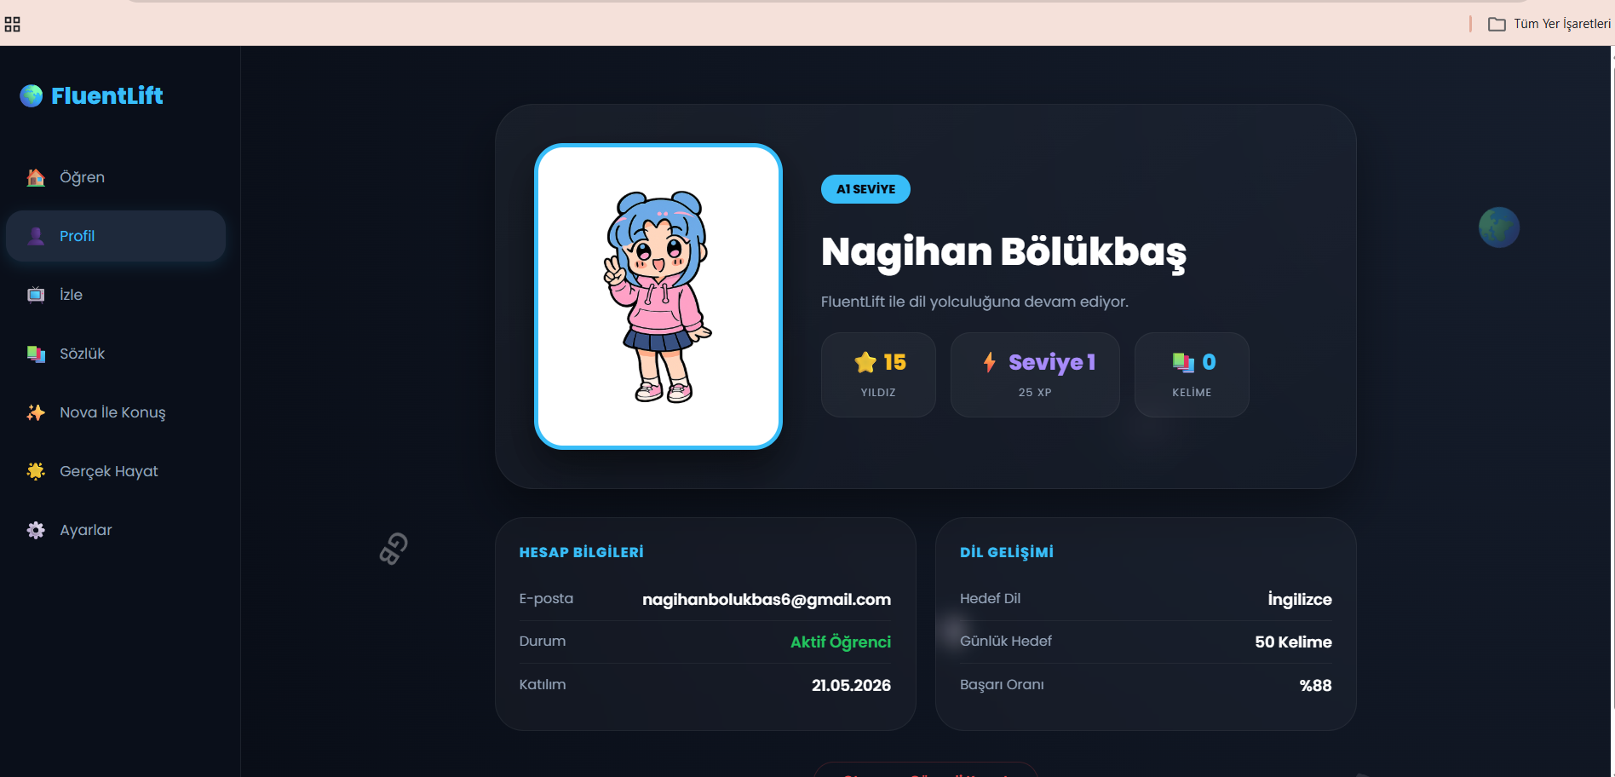
Kodları
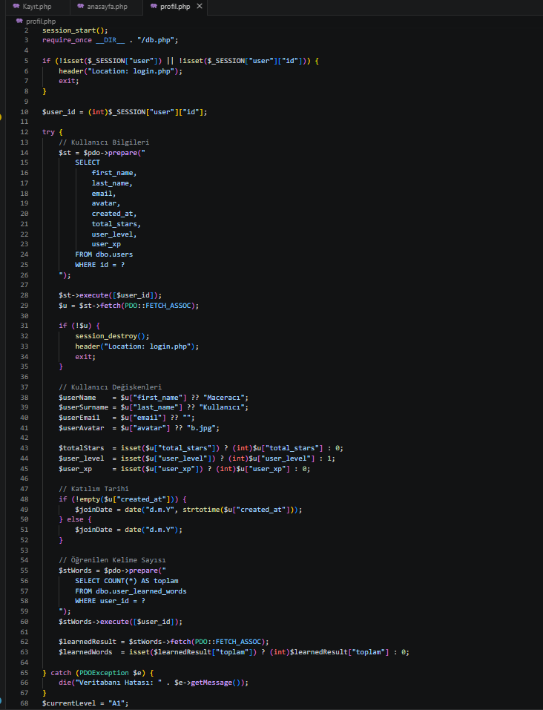

İzle
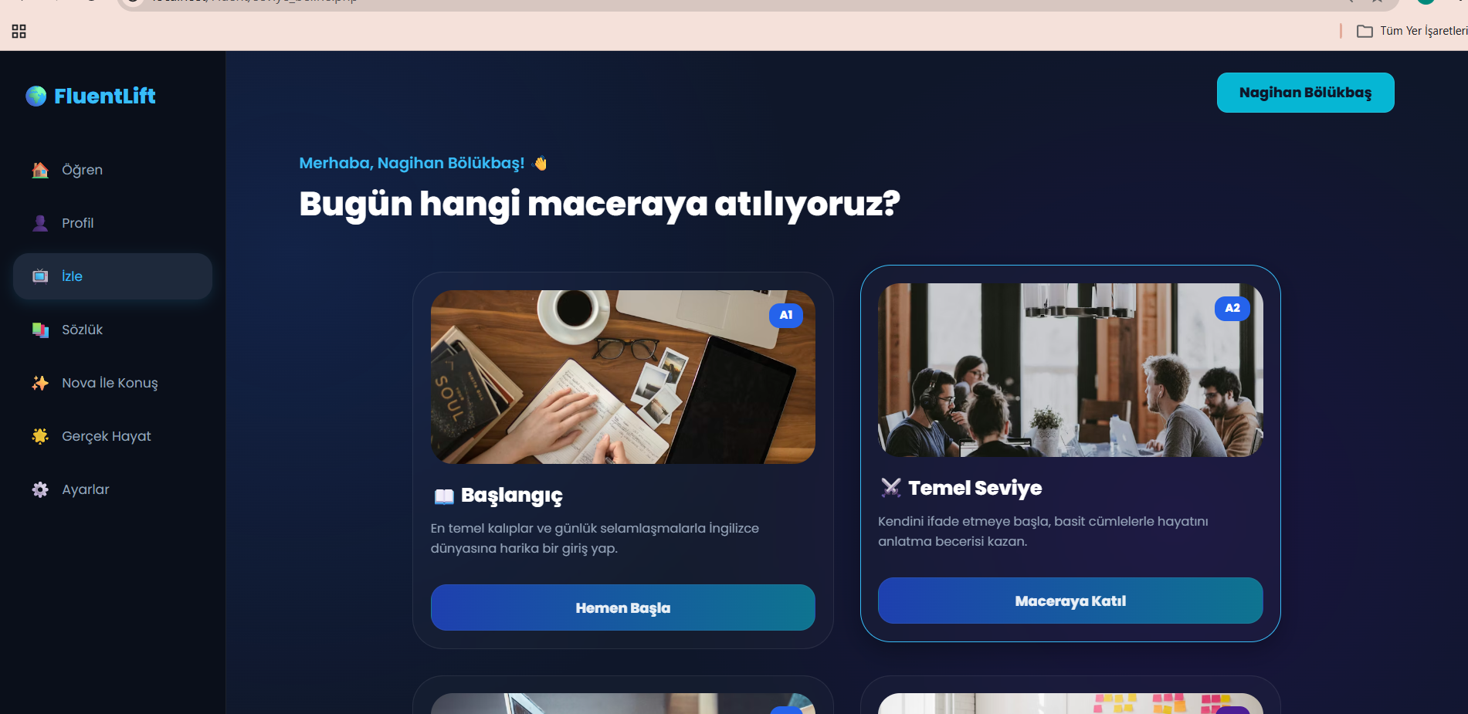
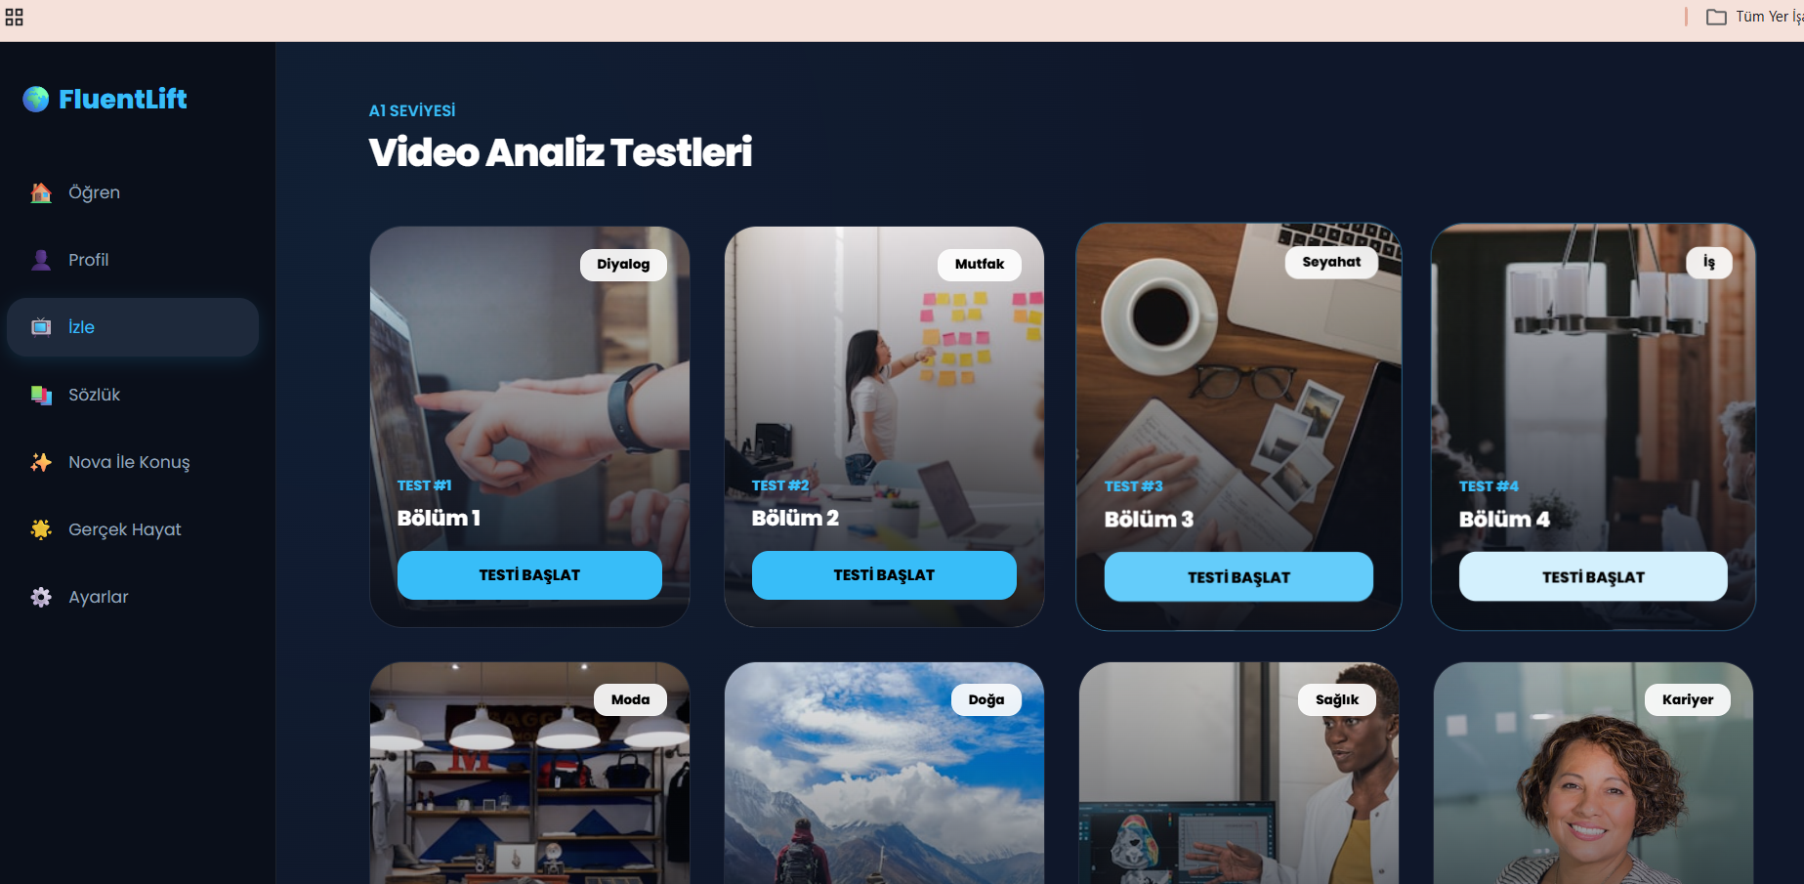
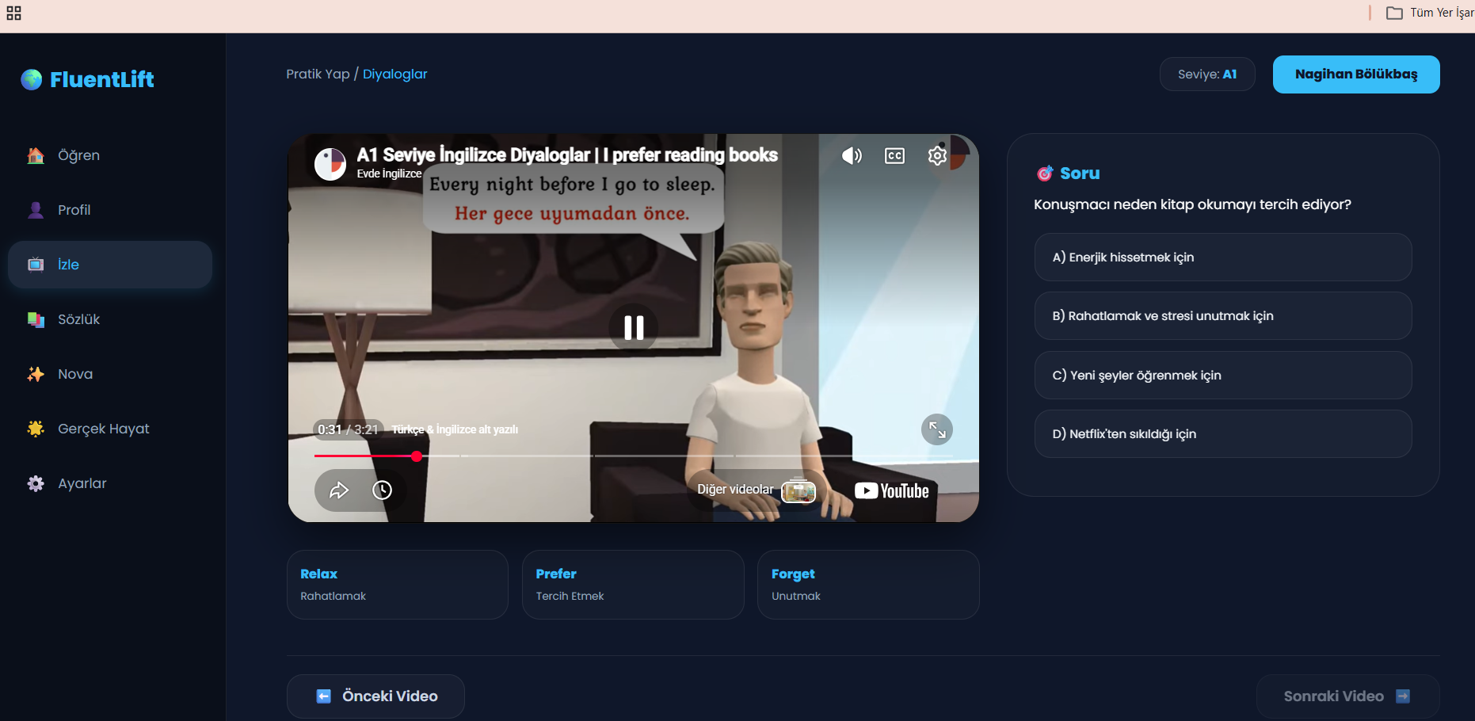
Kodları
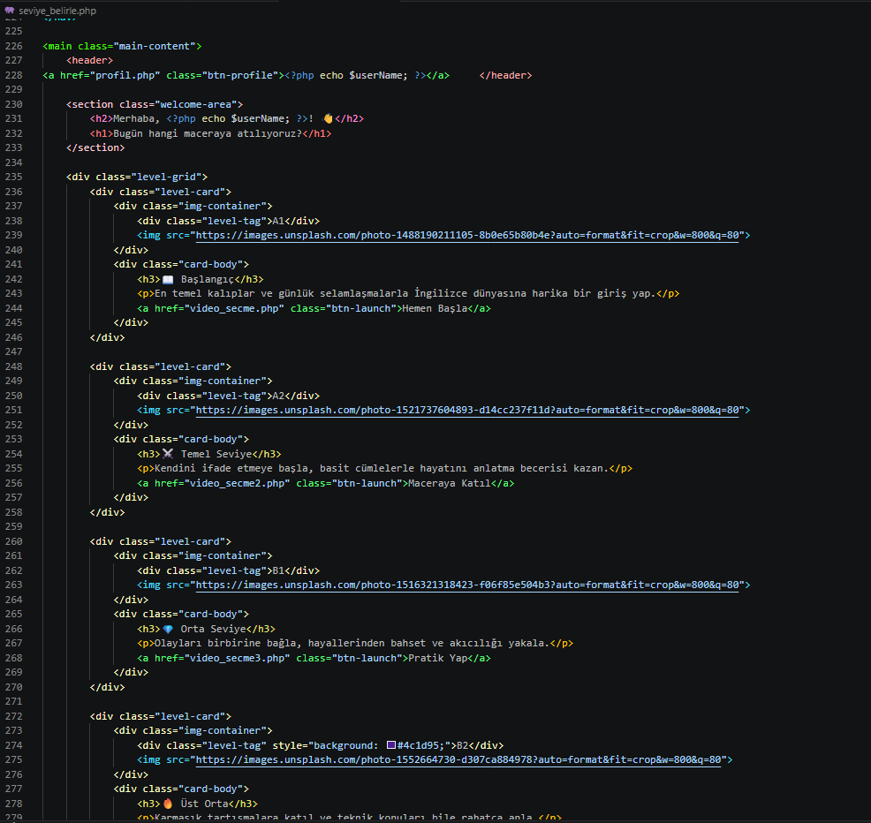
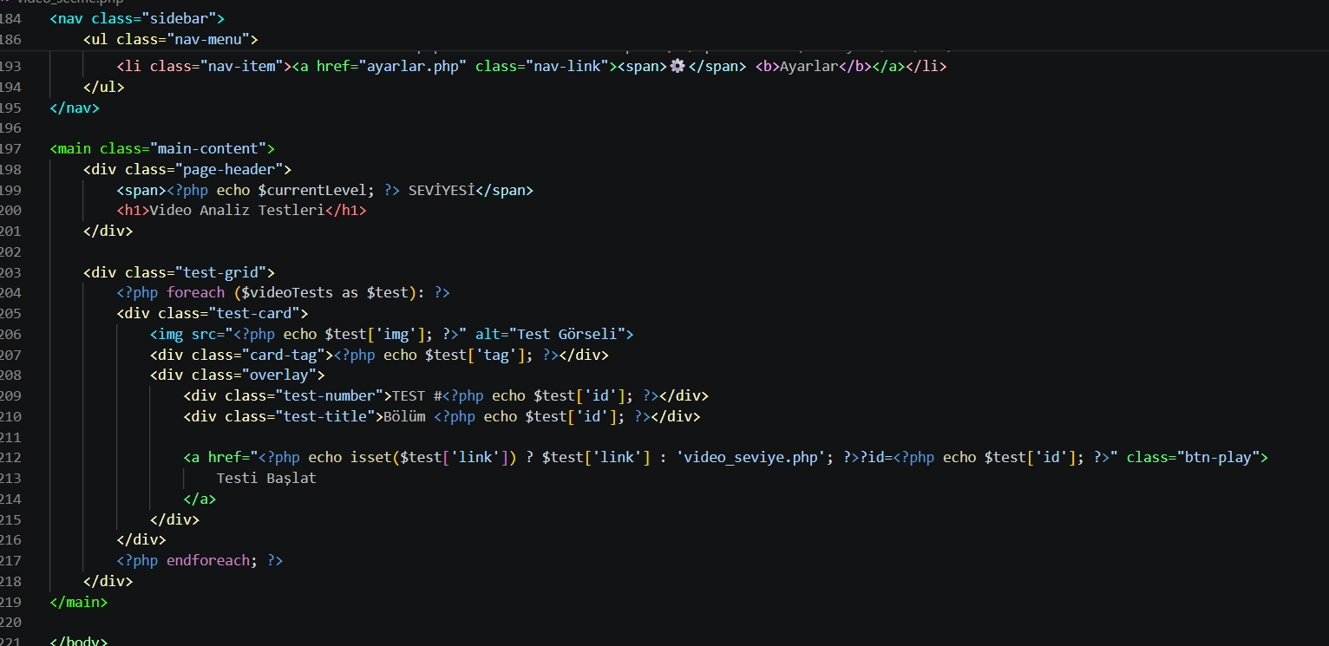
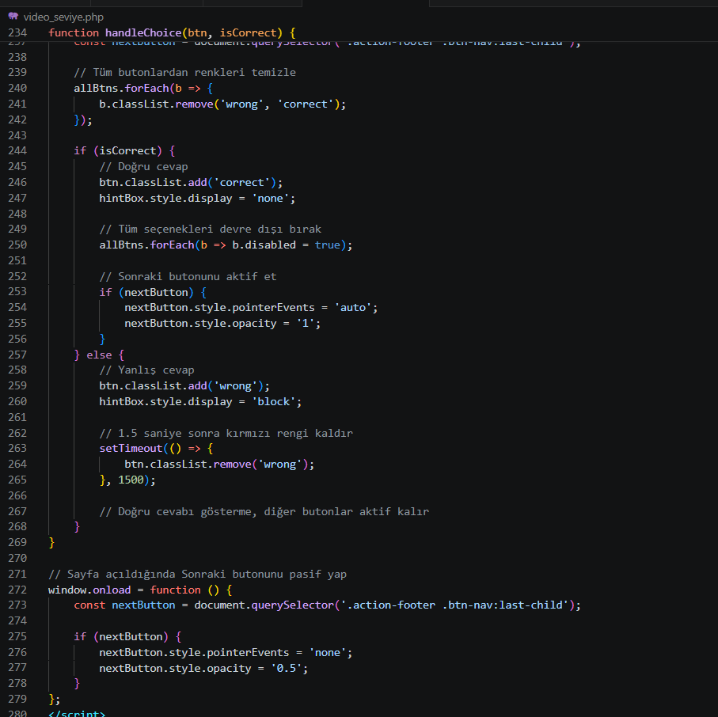
Kelimeler
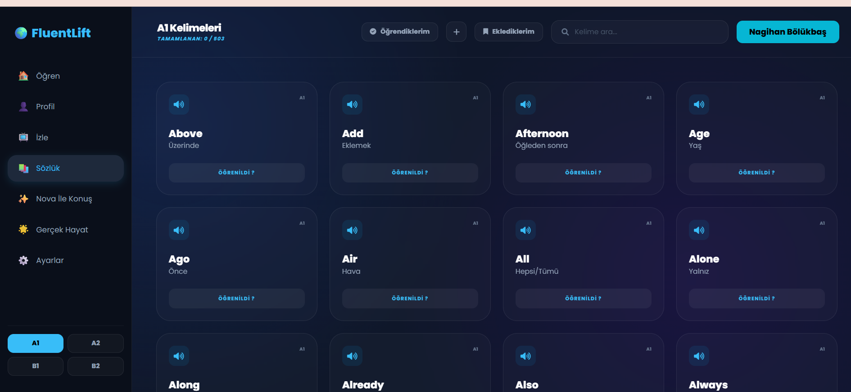
Kodları
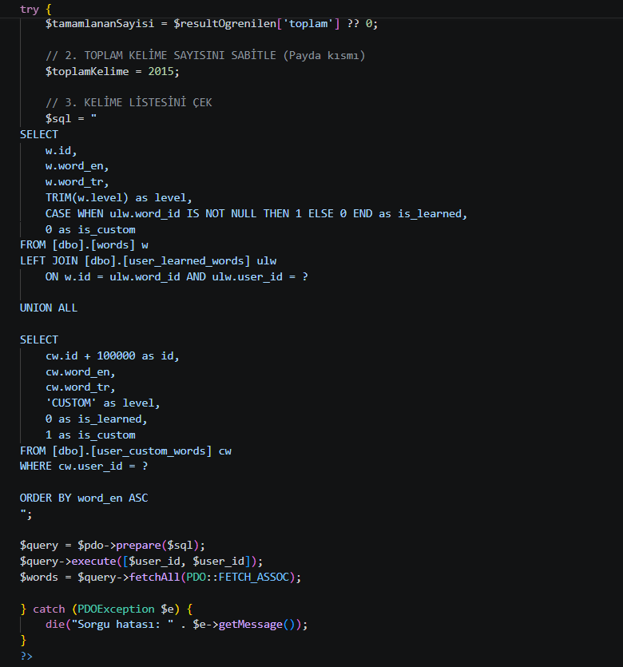
Nova ile Konuş
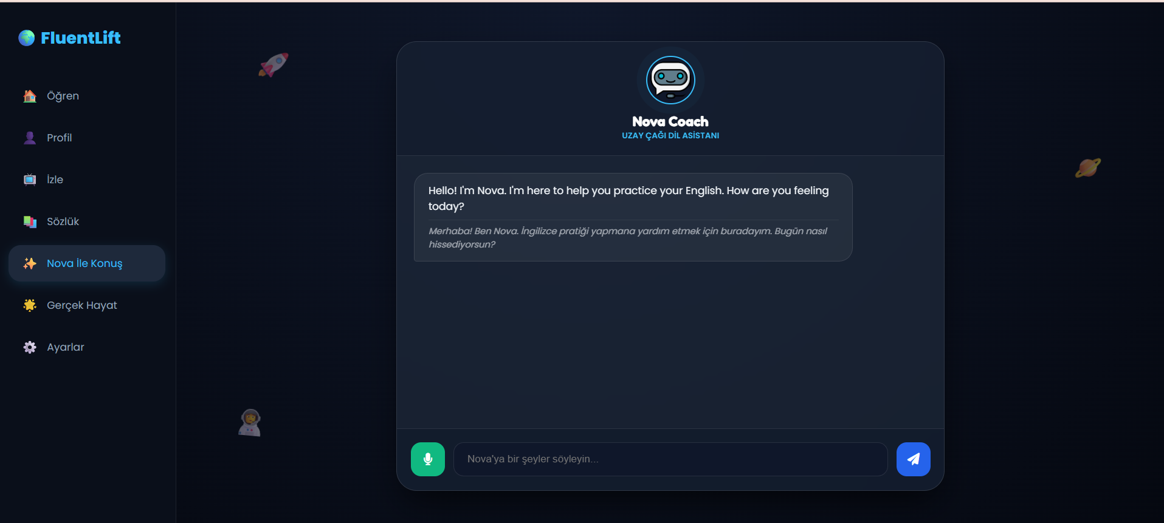
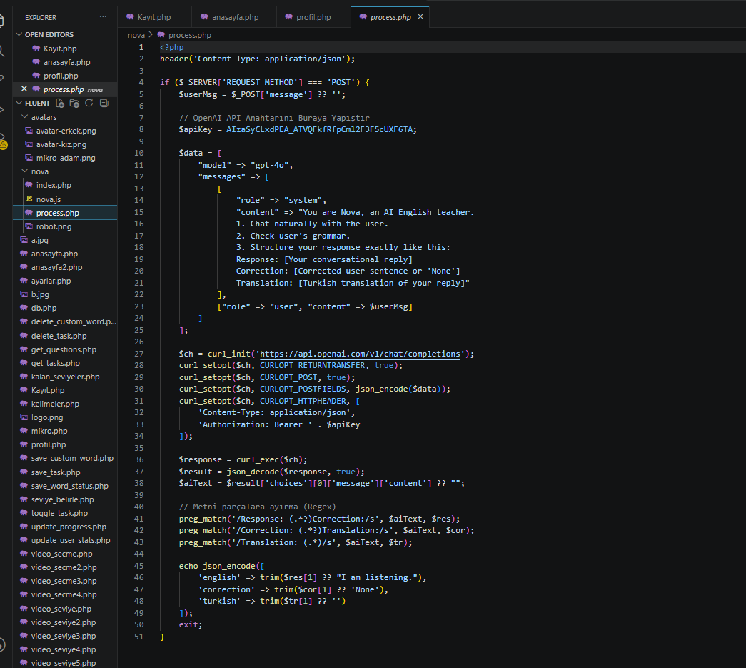
Gerçek Hayat(Mikro Deneyler)
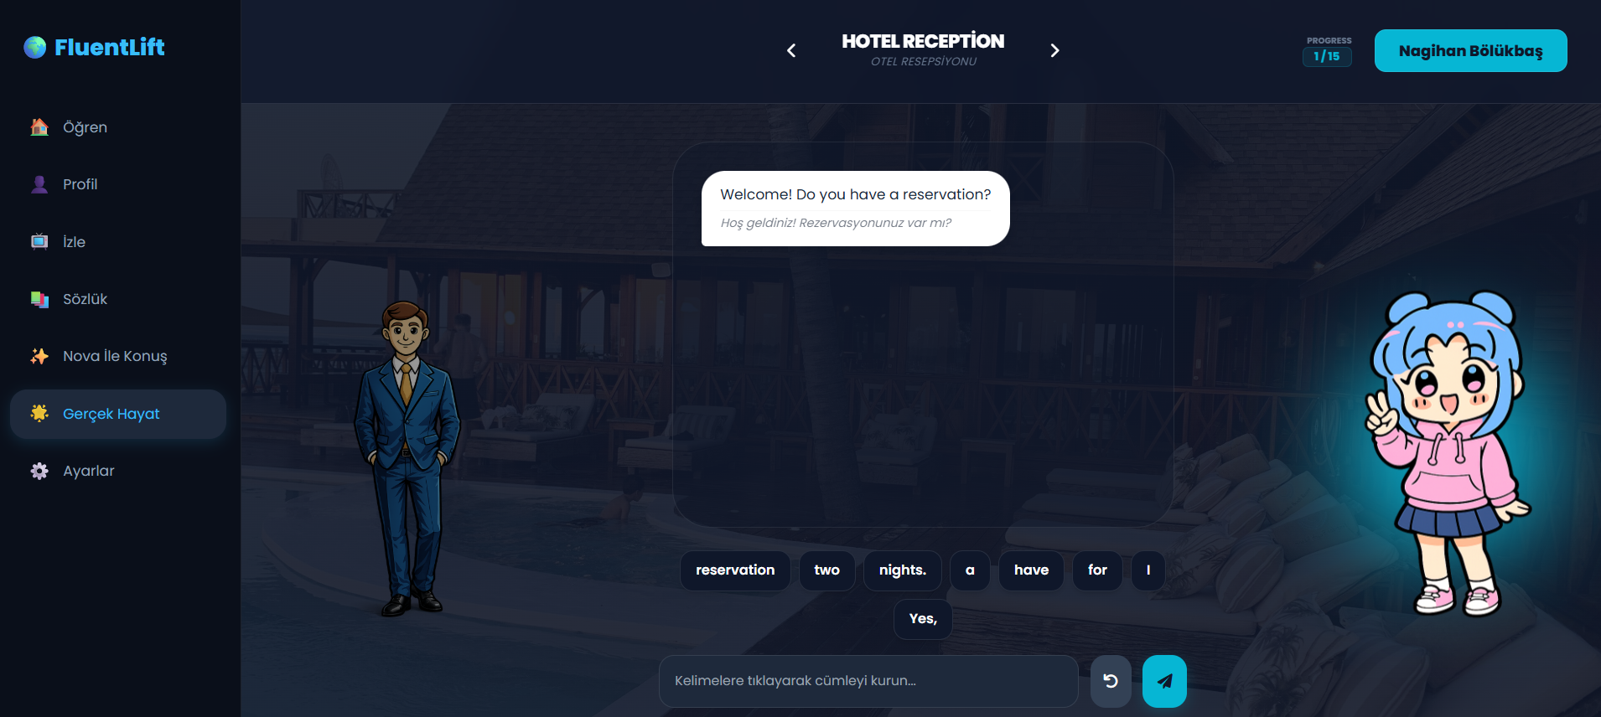
Kodları
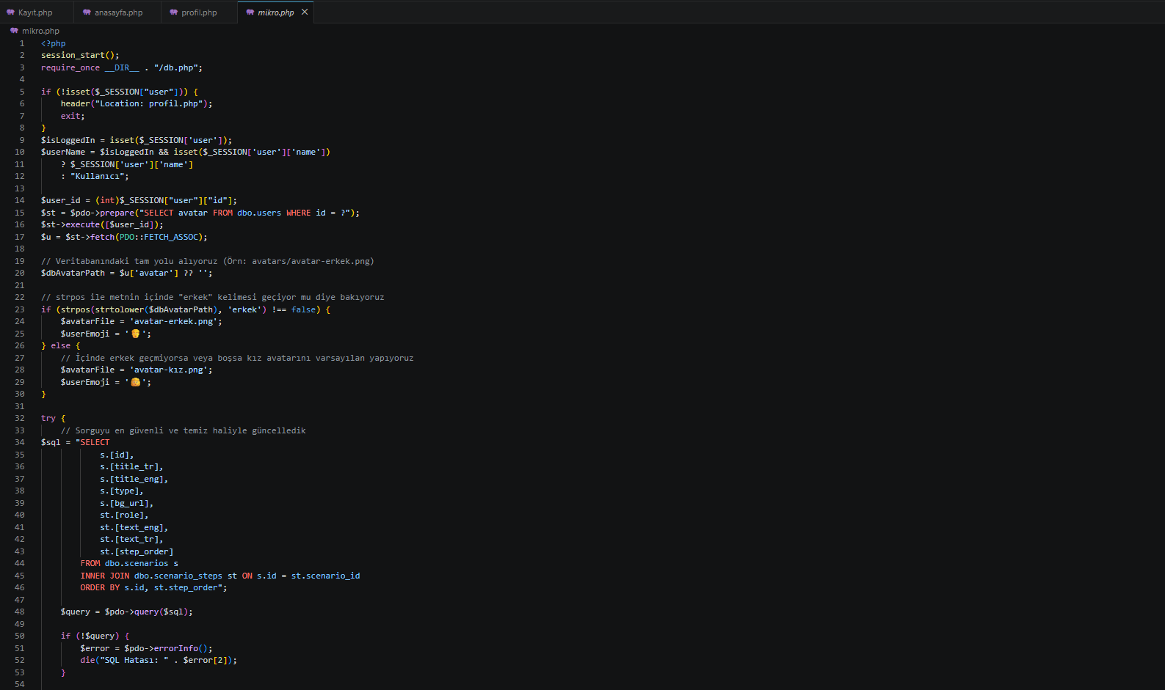
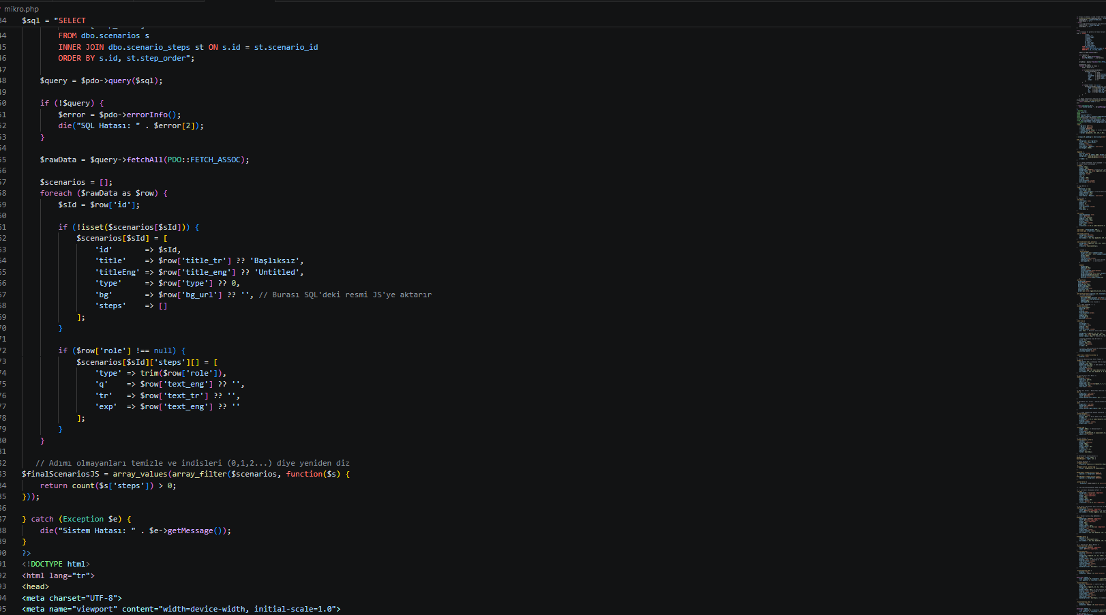
Ayarlar
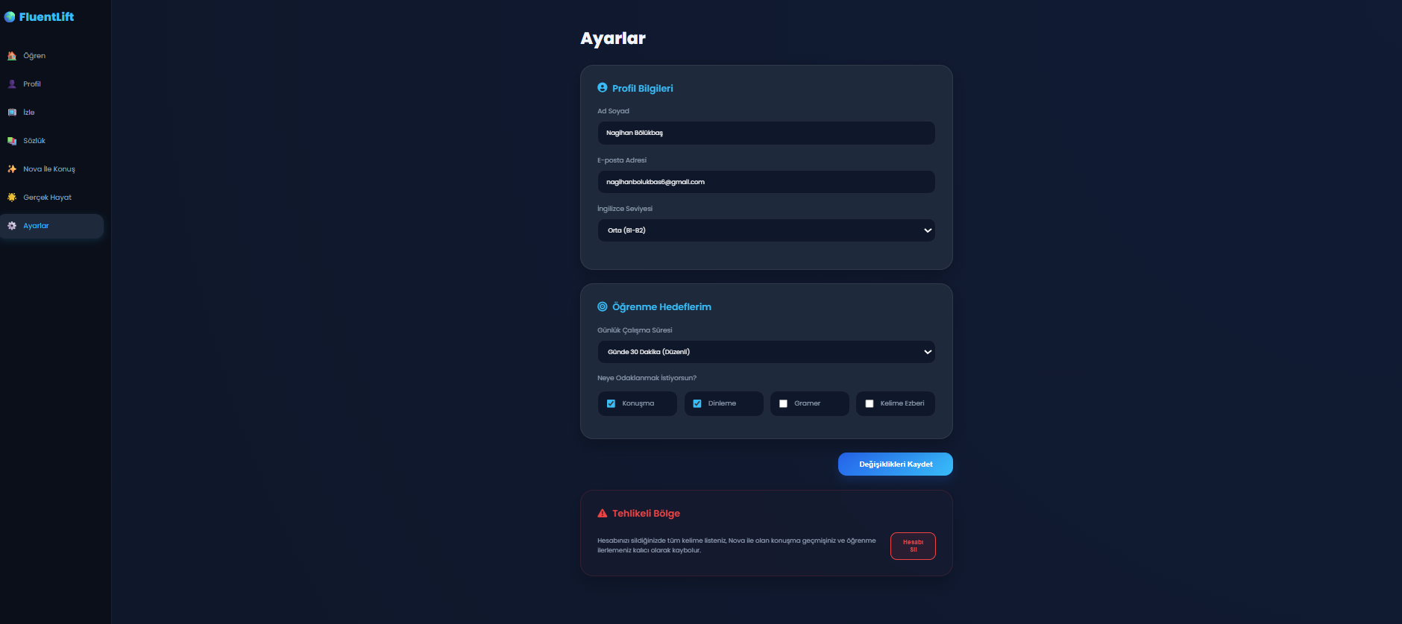
Kodları
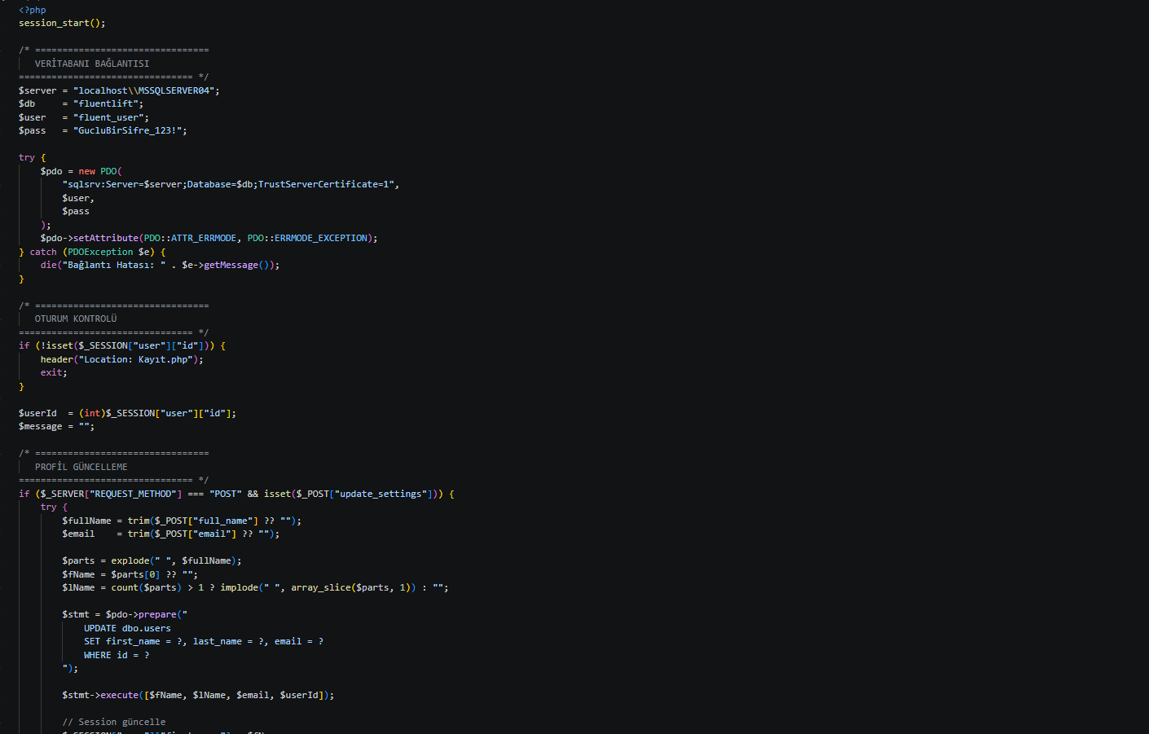
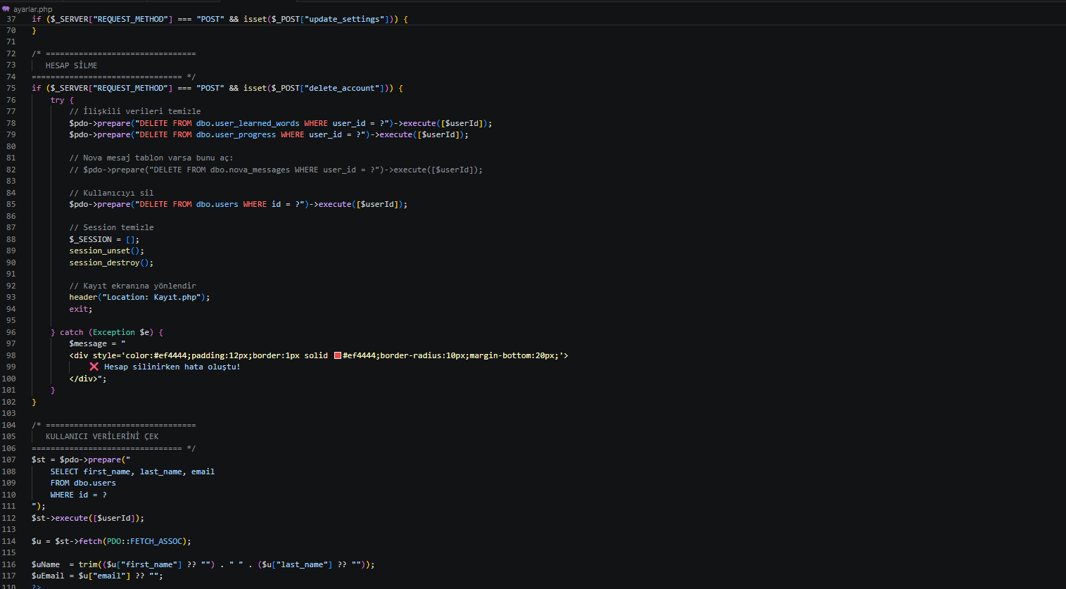

SQL Tabloları
Kelimeler SQL
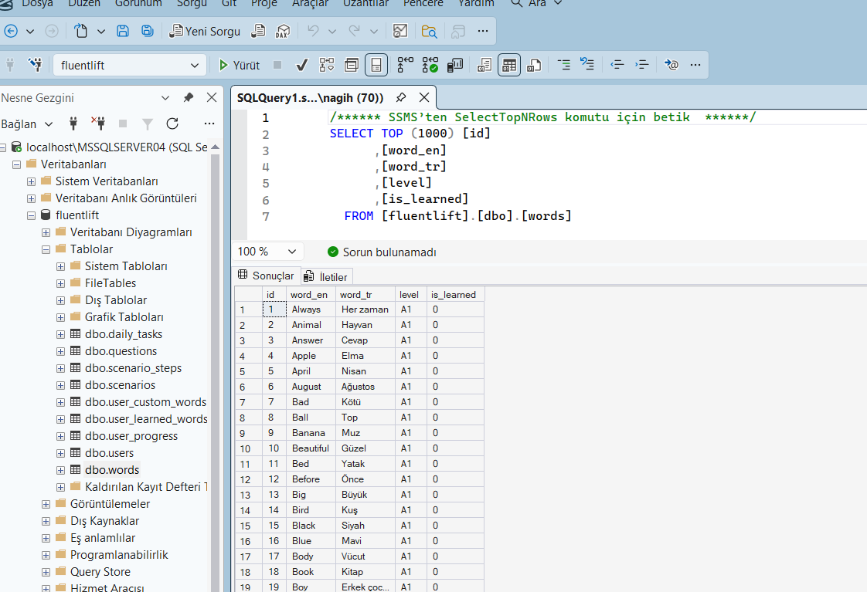
Kullanıcı SQL
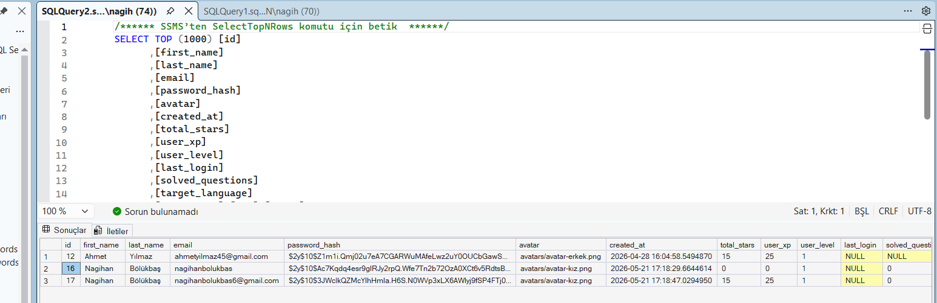

Gercek Hayat Senaryo SQL
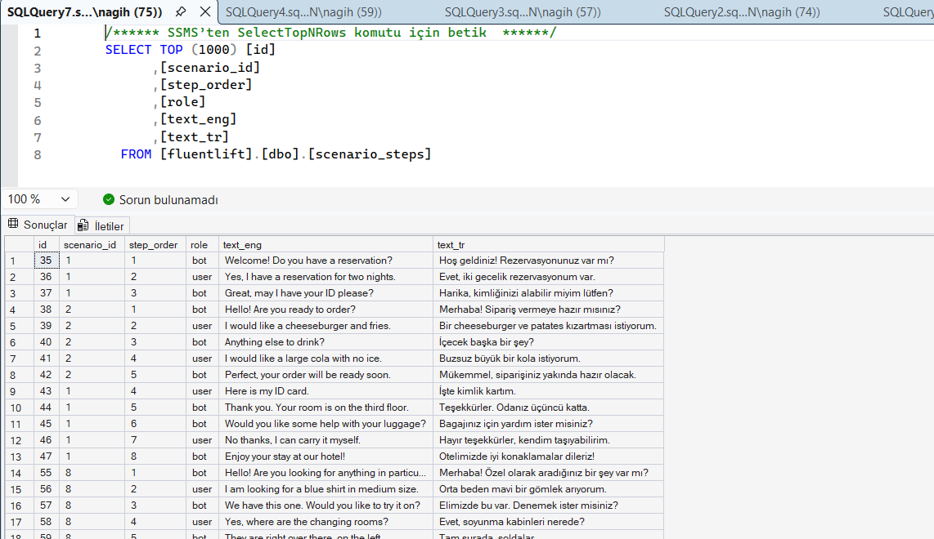
Anasayfa2-Soruları SQL
